數學科 考試卷 ___年 ___班 座號：___ 姓名：__________
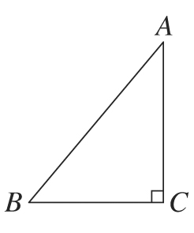
一、選擇：
- （ ）如圖，△ABC為一直角三角形，已知∠A＝(2x＋10)°、∠B＝(3x＋5)°，則∠A＝？(A)30°ˉ(B)40°ˉ(C)50°ˉ(D)60°
- （ ）如下圖，若灰色區域的周長為112公分，求此灰色區域的面積為多少？(每個轉角皆為直角)
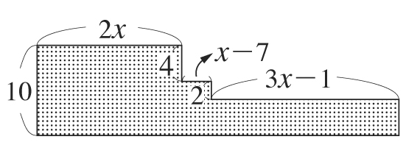
(A)296平方公分 (B)298平方公分 (C)300平方公分 (D)302平方公分
- （ ）將一邊長10cm的正方形紙張，依下列方式對摺三次，並如圖所示剪掉一部分，已知剩下圖形的面積為80${\text{cm}}^{2}$，求圖中x＝？
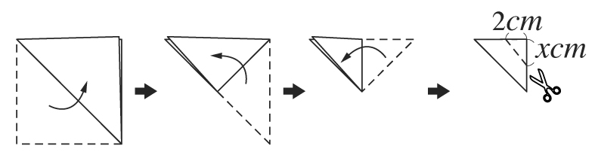(A)$3$ (B)$\frac{5}{2}$ (C)$2$ (D)$\frac{3}{2}$
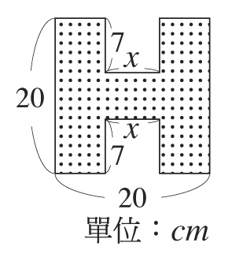
- （ ）一長方形的周長為48公分，且長比寬多6公分，則此長方形的面積為何？
(A)123平方公分 (B)128平方公分(C)135平方公分 (D)150平方公分
- （ ）將邊長為20cm的正方形對折，再剪去一個長寬分別為xcm及7cm的小長方形，展開後如圖，若陰影部分面積為316${\text{cm}}^{2}$，則x＝？
(A)8cm (B)4cm (C)7cm (D)6cm
- （ ）如圖，直徑為10cm，長為acm的圓柱體，以a表示其表面積應為多少？(圓周率為π)
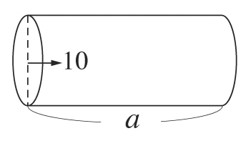
(A)$\text{100}aπ{\text{cm}}^{2}$ (B)$\text{25}aπ{\text{cm}}^{2}$ (C)$(\text{200}＋\text{10}a)π{\text{cm}}^{2}$ (D)$(\text{50}＋\text{10}a)π{\text{cm}}^{2}$
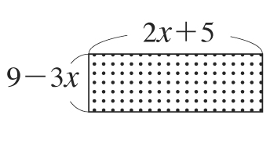
- （ ）附圖為一長方形公園預定地，已知寬比長少了50m，且寬是長的三分之一倍。現將長方形四邊取一中點連成菱形，作為噴水池及人形步道，剩餘四個三角形將作為草坪。問此四個草坪面積共多少$m^{2}$？
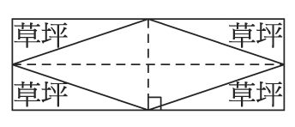
(A)973.5$m^{2}$ (B)1875$m^{2}$(C)1500$m^{2}$ (D)1225.5$m^{2}$
- （ ）如圖，已知長方形的周長為24，則x＝？
(A)1ˉ(B)2ˉ(C)3ˉ(D)4
- （ ）如圖為一長方形，求x＝？
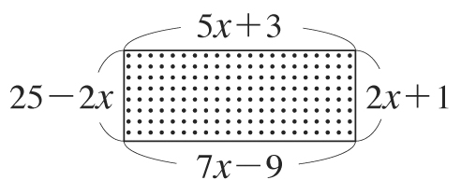(A)4ˉ(B)5ˉ(C)6ˉ(D)7
- （ ）如圖，康軒景觀設計公司設計一長方形底園，其中長方形庭園長16公尺，寬12公尺，在其內部規劃S區(△ABC為等腰直角三角形)為觀賞休憩區，T區(長方形區域)為人行步道區，使得剩餘的花草區的面積為141平方公尺，試問T區的寬區($\overline{\text{EF}}$)是多少公尺？
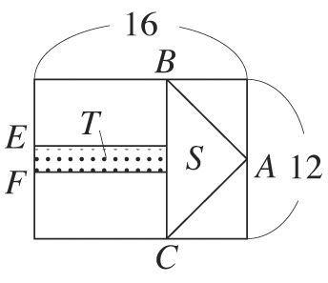
(A)1公尺 (B)$\frac{3}{2}$公尺 (C)2公尺 (D)$\frac{5}{2}$公尺
- （ ）如圖，△ABC為等腰三角形，已知$\overline{\text{AB}}$＝$\overline{\text{AC}}$，且∠A＝40°，則x＝？
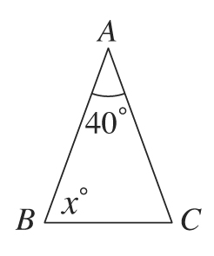
(A)70ˉ(B)80ˉ(C)60ˉ(D)55
- （ ）如圖，四邊長ABCD和BGFE皆為長方形，已知$\overline{\text{AD}}$＝6、$\overline{\text{AB}}$＝12、$\overline{\text{CG}}$＝4，若四邊形AEHD和四邊形HCGF的面積相等，則$\overline{\text{DH}}$＝？
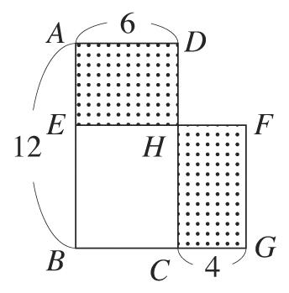
(A)4.2ˉ(B)4.4ˉ(C)4.6ˉ(D)4.8
- （ ）如圖梯形的面積為16，則這個梯形的高為多少？
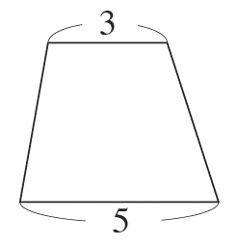
(A)1ˉ(B)2ˉ(C)4ˉ(D)8
二、填充：
- 已知△ABC中，$\overline{\text{AB}}＝\overline{\text{AC}}$，$∠B＝(2x－\text{30})^{∘}$，$∠C＝(3x－\text{60})^{∘}$，則$∠A＝$ˉˉˉˉ度。
- 如圖，若已知該長方形的面積為$\text{54}{\text{cm}}^{2}$，則它的周長＝ˉˉˉˉcm。
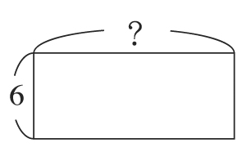
- 如圖，A、B、C四個長方形組成一個正方形，若A的面積等於B的面積，則C的面積＝ˉˉˉˉ。
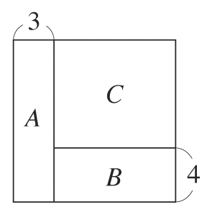
- 如下圖，已知△ABC的周長為36公分，則$\overline{\text{AB}}$＝ˉˉˉˉ公分。
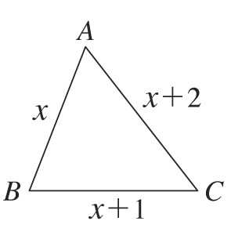
- 如圖為一長方形，則此長方形的面積＝ˉˉˉˉ。
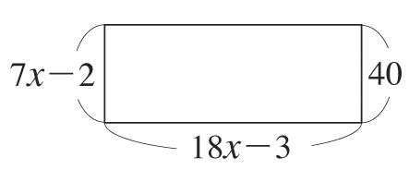
- 如圖，王爺爺有一塊長20公尺、寬18公尺的長方形草地，草地中間有2條走道，已知圖中草地的面積為292平方公尺，則x＝ˉˉˉˉ。
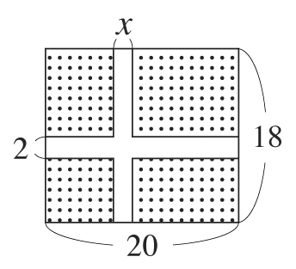
三、計算：
- 如圖，四邊長ACEF為一長方形，已知△BDF的面積為22，則x＝？
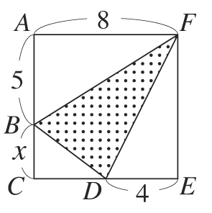
- 如圖阿元將一個正方形紙片剪下一寬為4公分的長方形後，再從剩餘的紙片上，沿著平行短邊的方向剪下一寬為5公分的長方形。如果這兩次剪下來的長方形面積恰好相等，那麼剪下來的每一個長方形面積為多少平方公分？
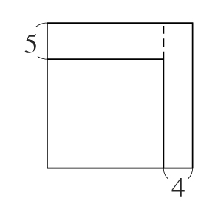
- 如圖，胖胖從一正方形紙片ABCD剪下一個寬為4公分的長方形APQD，再剪下一個$\overline{\text{BR}}$為3公分的三角形PBR，若長方形APQD的面積是三角形PBR面積的4倍，則剩餘的梯形紙片面積為多少平方公分？
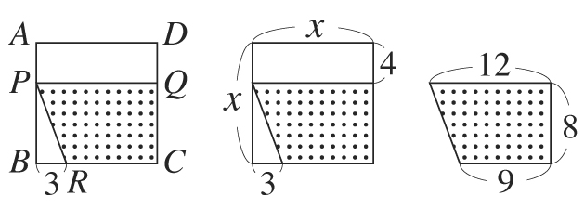
一、選擇：
- B
- A
- B
- C
- D
- D
- A
- B
- C
- B
- A
- D
- C
二、填充：
- 120
- 30
- 72
- 11
- 4200
- $$\frac{7}{4}$$
三、計算：
- 3
- 80平方公分
- 84平方公分

